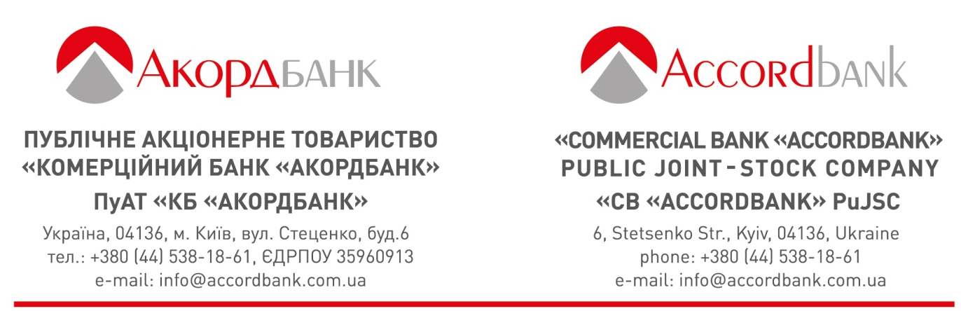
Перелік документів, необхідних для розгляду питання про надання гарантії
- Заява про надання гарантії.
- Документація конкурсних торгів (якщо посилання на неї відсутнє в заяві про надання гарантії) та/або будь-якого іншого документу, яким передбачена необхідність отримання банківської гарантії.
- Опитувальник клієнта.
- Паспорт громадянина України або документ, що його замінює та Довідка про присвоєння реєстраційного номера облікової картки платника податків.
- Звіт суб’єкта малого підприємництва фізичної особи підприємця платника єдиного податку за останній звітний період та за останній звітний рік. Звіт має містити відмітку Державної податкової служби України про отримання звітності, або доповнюватись Квитанцією №2, яка підтверджує отримання звіту Державною податковою службою України.

За умови наявності поточного рахунку Позичальника в ПуАТ «КБ «Акордбанк», документи, визначені пунктами 3, 4 можуть додатково не надаватись за умови, що в них не відбулось жодних змін з дати подання їх до Банку.

